Конспект урока химии 10 класс по теме
Кислородосодержащие органические соединения
Файрушина Зифа Рустямовна
Учитель химии МБОУ СОШ с. Калтыманово, Иглинский р-н Республика Башкортостан
Класс: 10 класс (базовый уровень)
Тип урока: урок обобщения и систематизации знаний
Цель урока:обобщить и систематизировать знания учащихся о кислородсодержащих
органических веществах.
Задачи урока:
Образовательные:
- создать условия для обобщения, систематизации знаний учащихся о кислородсодержащих соединениях, их составе, строении, свойствах, и применении.
Развивающие:
- содействовать развитию познавательной и творческой активности учащихся через выполнение эксперимента; развивать умение сравнивать, анализировать; быстро и чётко формулировать и высказывать свои мысли; умение осуществлять самоконтроль, взаимоконтроль, самооценку и самокоррекцию учебной деятельности; умение работать в паре.
Воспитательные:
- обеспечить формирование интереса к химической науке через эксперимент; убедить учащихся в практической значимости науки химии.
Форма работы: фронтальная,парная, индивидуальная
Оборудование:
- Набор лабораторной посуды: пробирки, ступки,пестики
- Набор реактивов:NaOH, CuSO₄, FeCl₃
- Таблеткилевомицетин и парацетамол
- Уксус столовый, лимон, растительное масло, йодная настойка,крем, ацетон, зарядка для телефона.
- карта ученикаТест
- Ход урока
I. Организационный этап, этап подготовки учащихся к учебно-познавательной деятельности
Учитель: мы с вами изучаем органические соединения. Какие органические соединения мы изучили
Ответы учащихся:
Учитель:Тема сегодняшнего урока: «Кислородсодержащие органические соединения». На уроке мы должны с вами систематизировать, обобщить знания об этих веществах, т.к. мы постоянно с ними встречаемся в повседневной жизни и не можем без них обойтись.
На столах у вас есть Карты оценки знаний. После выполнения задания вы будите оценивать свои знания .Критерии оценок записаны.
II. Этап обобщения и систематизации знаний и способов деятельности
II. 1. Классификация, номенклатура и изомерия кислородсодержащих органических соединений
Учитель:Давайте вспомним состав и строение этих веществ.
Дать определение : какие вещества называются спиртами, альдегидами, кимлотами.
Вспомнить обшие формулы этих соединений на магнитной . (С _{п} Н_{2п+2} О; С _{п} Н_{2п} О С _{п} Н_{2п} О₂)
Предлагаю вам выполнить задание №1 (слайд №2) назовите вещества, найдите изомеры .

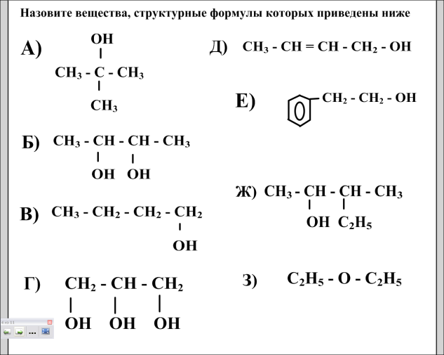

Задание №2
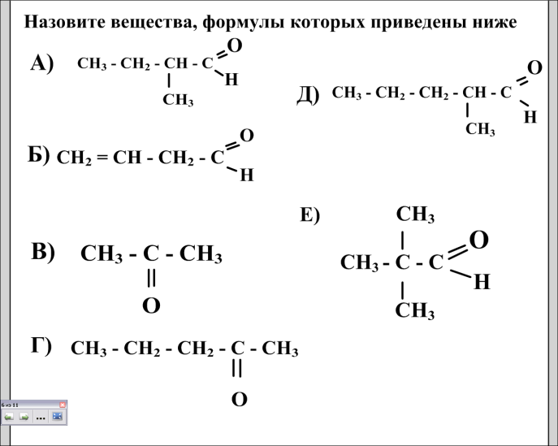
Задание № 3
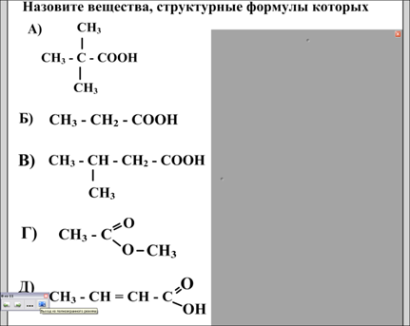

Учитель организует обсуждение выполненного задания и акцентирует внимание учащихся на взаимосвязи состава, строения и свойств веществ.
Оцените свои знания заполните 3 пункта по карте.
2. Химические свойства. Химические свойства кислородсодержащих соединений определяется функциональной группой и углеводородным радикалом. Перечислим основные свойства наших соединений. И условия их проводения.
А) Химические свойства спиртов: Окисление спиртов ( Сu О), с активными металлами, с галогеноводородам, Дегидротации ( Н₂ SO₄) С образованием непредельных соединений, и простых эфиров, с органическими кислотами.
Б) Альдегидов : Окисление альдегидов ( Cu(OH)_{2,} Ag₂O) восстановление до спиртов
В)Кислот: С металлами, основными оксидами, с солями, спиртами, с хлором.

3Физкультурная пауза.
В классе развешаны карточки с формулами кислот , спиртов, альдегидов. Учитель читает предложение, учащиеся должны повернуть голову, в ту сторону, где находиться это вещество.
- в названии используется суффикс ол (аль), окончание овая
- возможна изомерия положения функциональной группы
- межклассовым изомером являются кетоны
- межклассовым изомером являются простые эфиры
- межклассовым изомером являются сложные эфиры
- между молекулами возможна водородная связь
- качественной реакцией является реакция «серебряного зеркала»
- образуются в результате реакции Кучерова.
- образуются окислением или дегидрированием первичных спиртов
- получают гидратацией алкенов
- относятся к кислородсодержащим органическим соединениям.

II. 2. Генетическая связь между классами органических соединений
Решить цепочку превращений:

Решить задачу: Соединение с молекулярной формулой С₃ Н₈ О подвергли реакции окисления в результате получили вещество состава С₃ Н₆ О. Э то вещество вступило в реакцию « серебряного зеркала», образуя вещество состава С₃ Н₆ О_{2..} При действия на него гидроксида кальция получили вещество , которой используется в качестве пищевой добавки по кодом Е 282. О но препятствует росту плесени в хлебобулочных и кондитерских изделиях. О пределите формулу довавки Е282. Напишите уравнения реакций. ( Пропионат кальция)
Оцените свои знания

II. 3. Качественные реакциина кислородсодержащие органические соединения(одноатомные и многоатомные спирты, карбоновые кислоты, альдегиды, фенол) (повторить, проговорить)
Учитель:Известно,что в лекарственных препаратах содержатся функциональные группы кислородсодержащих соединений. Используя, предложенные реактивы установите, какие функциональные группы содержатся в предложенных лекарственных препаратах: левомицетине и парацетамоле.(слайд № 5) слайд №6, слай № 7

Учащиеся выполняют лабораторные опыты, полученные результаты вносят в т е т р а ь формулируют выводы.Учительорганизует обсуждение полученных результатов.(слайды №6,7)
Оцените свои знания
3. Решить задачу: Сколько граммов бромэтана образуется если для реакции взяли 92 граммов этилового спирта , если выход продукта составляет 90 %
II. 5. Взаимосвязь свойств и применения кислородсодержащих органических веществ

Учитель: Ребята, как вы считаете, для чего мы изучаем строение, свойства, способы получения веществ?(для того, чтобы уметь грамотно применять вещества)
Давайте вспомним области применениянаиболее важных кислородсодержащих органических соединений. С лайд № 8, 9 10.
О каком веществе идет речь?
1. Бесцветная жидкость с резким кисловатым запахом.
2. Если это вещество не содержит воду, то при 16.6⁰С она «замерзает» - образуя бесцветные кристаллы.
3. Она содержится в некоторых растениях, моче, поте, желчи.
4. Человеческий организм служит своеобразной «фабрикой» по выработке этого вещества, за сутки выделяется 0,5 кг
5. Служит для получения полимеров, красителей, ацетатного шелка, фото- и кинопленки.
6. Используется для домашнего консервирования.
( Уксусная кислота)1. Вязкая, низкокипящая жидкость (t_{кип} =290⁰С).
2.Смешивается с водой в любых отношениях.
3. Им обрабатывают некоторые материалы (кожу, ткани), которые после этого приобретают мягкость и эластичность
4. Идет на изготовление лаков и красок.
5.Используется для производства незамерзающих смесей – антифризов.
6. Его производное используется как взрывчатое вещество и в медицине.
7. Содержится в организме человека.

(Глицерин)
1. Это вещество использовал человек, имя которого известно во всем мире и связано с почетнейшими премиями.
2. Сырьем для его производства являются две жидкости. Одна из них используется в медицине, для отделки нож, в парфюмерии.
3. Другое сырье является качественным реактивом на белок. Белок желтеет.
4. Вещество используется в медицине уже больше 100 лет, как одно из эффективнейших сердечных средств.
5. «Я пью его в мельчайших дозах на сахар, капая раствор.
А он способен бросить в воздух любую из ближайших гор».
Ответ: нитроглицерин
III. Этап подведения итогов урока
Учительподводит итоги урока, комментирует выставленные отметки.
IV. Рефлексия
Учительпредлагает учащимся оценить свою работу на уроке и сформулировать затруднения, с которыми они столкнулись при выполнении заданий, подумать, над какими вопросами следует еще поработать. Рефлексия должна помочь учащимся определиться с выбором задания для домашней работы.
1 вариант
- Предельным одноатомным спиртам соответствуют формулы:
А) CH₂OБ) C₄H₁₀OВ) C₂H₆OГ) CH₄O
Д) C₂H₄O₂
2. Функциональная группа кислот :
А) карбонильная Б) карбоксильная В) гидроксильная
- Этанол реагирует с веществами:
А) NaOHБ) NaВ) HClГ) CH₃COOHД) FeCl₃
- Качественная реакция на фенолы - это реакция с
А) NaOH
Б) Cu(OH)₂
В) CuO
Г) FeCl₃
Д) HNO₃
- Этаналь реагирует с веществами
А) метанолом
Б) водородом
В) аммиачным раствором оксида серебра
Г) гидроксидом меди (II)
Д) хлороводородом

№ вопроса | А) | Б) | В) | Г) | Д)
1.

2.

3.

4.

5.

2 вариант
- Этанол реагирует с веществами:
А) NaOHБ) Na В) HCl Г) CH3COOH Д) FeCl3

- Функциональной группой спиртов является
А) -COHБ) -OHВ) -COOHГ)-NH₂Д) -NO₂

- 2-метилбутанол-2
А) непредельный спирт
Б) предельный спирт
В) одноатомный спирт
Г) третичный спирт
Д) альдегид
- Выненаблюдали реакцию
А) на многоатомные спирты
Б) окисление спирта
В) взаимодействие фенола с хлоридом железа (III)
Г) «медного зеркала»
Д) «серебряного зеркала»
- Уксусная кислота реагирует с веществами
А) водородом
Б) хлором
В) пропанолом
Г) гидроксидом натрия
Д) метаналем
Ответы учащиеся оформляют в таблице:

№ вопроса | А) | Б) | В) | Г) | Д)
1.

2.

3.

4.

5.

